***Informations rentrée 2024-2025 (document à conserver)***

Chers parents,

La fin de l’année approche et il est déjà temps de penser à la préparation de la rentrée de septembre 2024.

Vous trouverez dans cette enveloppe les documents et les premières informations concernant l’année scolaire 2024-2025.

**Liste des papiers à renvoyer : avant le vendredi 28 juin 2024.**

* Fiche(s) d’inscription(s) vérifiée(s) et signée(s).
* Attestation(s) d’assurance responsabilité civile (possibilité de la fournir en septembre),
* Autorisation prise de pastilles d’iode.
* Annexe financière avec RIB (**si changement**) complétée et signée.

**Uniquement pour les nouvelles familles** :

* Contrat de scolarisation signé et annexe financière + R.I.B. à compléter et à signer.
* Règlement intérieur et charte informatique lus et signés.

**Structure pédagogique 2024-2025** (sous réserve de modification si des inscriptions se faisaient nouvelles) **:**

* Classe 1 TPS-PS-MS : Delphine SAVAL et Linda PLANCHENAULT (le vendredi jour de décharge) accompagnées de Marie-Christine GERARD et Annie CHARPENTIER.
* Classe 2 (GS-CP) : Marie-Bernadette LEMERCIER accompagnée d’Annie CHARPENTIER et Marie Christine GERARD.
* Classe 3 (CE1-CE2) : Anne-Claire FOUCHET lundi et mardi et Audrey MAHE jeudi et vendredi.
* Classe 4 (CM1-CM2) : Lise DUVAL.

**Date de rentrée** : la rentrée aura lieu pour les enfants le lundi **2 septembre 2024.**

**Horaires :**

Lundi, mardi, jeudi et vendredi de 08h45 à 12h00 et de 13h30 à 16h30.

**Temps d’accueil personnalisé** en classe par les enseignants à partir de 08h35 (lundi, mardi, jeudi et vendredi).

**Pause méridienne** de 12h00 à 13h30.

**Etude** pour les élèves de CE et CM de 16h45 à 17h15 les lundis et jeudis.

**Garderie** de 07h30 à 08h35 et de 16h40 à 19h00.La garderie est un service géré par la municipalité. Elle se déroule comme d’habitude dans la salle de garderie de l’école Saint-Patern, Annie CHARPENTIER et Marie-Christine GERARD(ASEM de l’école) encadrent les enfants.

**Les absences** : Tous les élèves inscrits à l’école des PS au CM2 doivent être présents sinon merci de prévenir par écrit ou par téléphone le plus tôt possible.

**Toute absence pour raison personnelle doit être justifiée et certifiée par un mot écrit et signé**. En cas d’absence à la rentrée merci de nous prévenir par écrit.

**Vacances scolaires 2024-2025** :

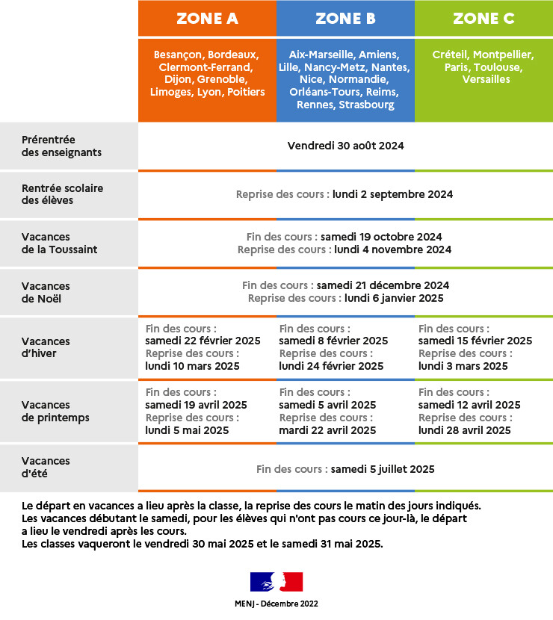

**Fournitures** :

En ce qui concerne les fournitures scolaires :

Pour plus de facilité et éviter les erreurs, nous nous chargeons des fournitures hormis l’agenda, la trousse et son contenu (détaillé en annexe par les enseignants). Pour les élèves de maternelle, vous n’avez pas à prévoir de fournitures scolaires.

Pour tous : **1 boîte de mouchoirs** et la bonne humeur.

**N’oubliez pas de marquer les vêtements** ainsi que le matériel pour éviter les pertes et les échanges involontaires.

**Piscine**:

Les créneaux de natation ne nous ont pas communiqués à ce jour, nous vous tenons informés.

Merci aux parents (ou grands-parents ou autres personnes de l’entourage) qui voudraient accompagner dans le bassin de se renseigner auprès de la direction de l’école pour vous inscrire et passer l’agrément. Des dates seront communiquées au plus vite. Pour les personnes détentrices de cet agrément, il est inutile de le repasser, un certificat vous sera délivré.

***L’équipe pédagogique vous remercie pour la confiance que vous lui accordez***

***Les projets pour l’année prochaine sont en réflexion et vous seront présentés à la rentrée.***

***Excellent été à tous,***

***Bien à vous,***

***L’équipe pédagogique de l’école St Patern.***